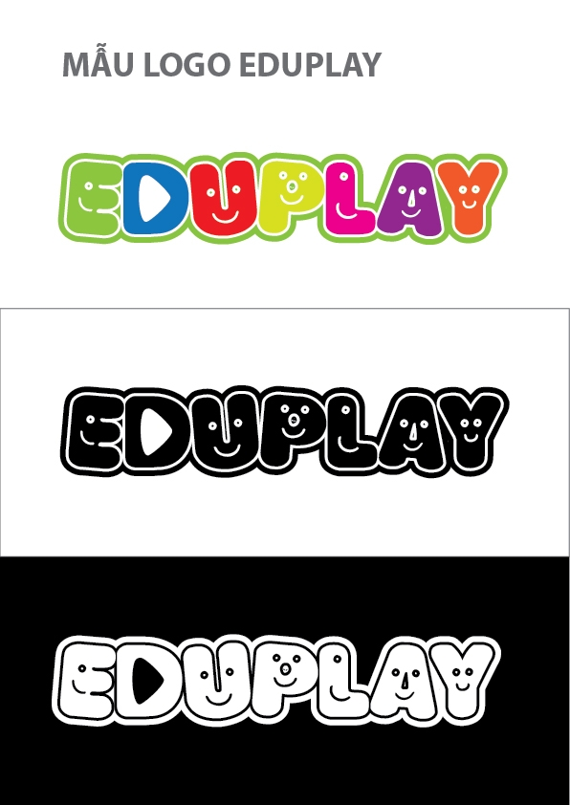
CHƯƠNG TRÌNH HỌC HÈ 2017
LỚP MẪU GIÁO NHỠ
Từ ngày 5/06/2017 tới 08/09/2017
………………………………………………………………………………………………………………………………………………………………………………………………..
Thời gian | Summer Experience  (Trải nghiệm mùa hè)
Week 1 | Topic: Beach  Chủ đề: Bãi biển
Week 2 | Topic: Barbecue  Chủ đề: Thịt nướng ngoài trời
Science Experience
(Trải nghiệm khoa học)
Week 3 | 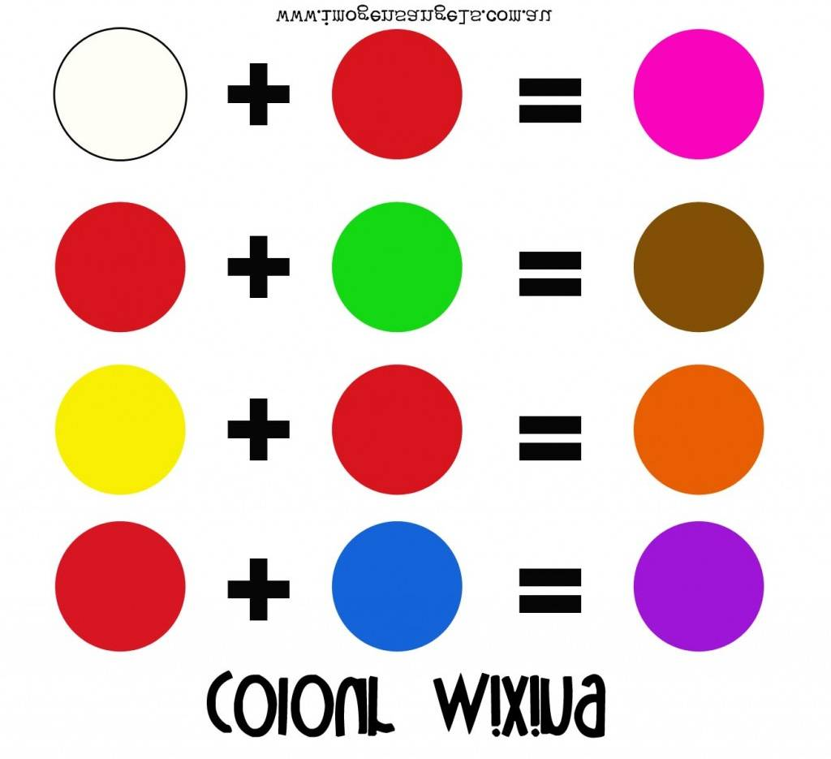  Topic: Mixing Color  Chủ đề: Thí nghiệm pha màu
Week 4 | Topic: Seed  Chủ đề: Khoa học tự nhiên – các loại hạt
Job Experience
(Trải nghiệm nghề)
Week 5 | Topic: Football Player  Chủ đề: Tập làm cầu thủ
Week 6 | Topic: Musical instruments  Chủ đề: Tập làm quen các dụng cụ âm nhạc
Week 7 | Review 1  Ôn tập 1
Drama Experience
(Trải nghiệm diễn kịch)
Week 8 | Topic: That’s not my brother  Diễn kịch: Đó không phải anh trai tôi
Week 9 | Topic: That’s not my brother  Diễn kịch: Đó không phải anh trai tôi
Week 10 | Topic: The fox, the rabbit and the rooster  Diễn kịch: Cáo thỏ và gà trống
Week 11 | Topic: The fox, the rabbit and the rooster  Diễn kịch: Cáo thỏ và gà trống
Dancing Experience
(Trải nghiệm nhảy)
Week 12 | Topic: Chicken dance  Nhảy: Gà con
Week 13 | Topic: Life buoy Dance  Nhảy: Rửa tay
Week 14 | Review 2  Ôn tập 2
FUNCTIONAL LANGUAGE | Trong hè các cô giáo sẽ giới thiệu cho trẻ dần làm quen với các mệnh lệnh thức sau trong các ngữ cảnh phù hợp  Sit down  Stand up  Let’s say  Let’s sing a song  Let’s play a game  Let’s listen  Come here  Go and sit down  Make a circle  Make a line  Stack your chair  Sit on the mat  Bring your chair to the table  Look at me  Please  Thank you

